# МІНІСТЕРСТВО ОСВІТИ І НАУКИ УКРАЇНИ

**Національний університет “Львівська політехніка”**



**Інститут післядипломної освіти**

**ЗВІТ**

**Про виконання лабораторної роботи №1**

**«**Засоби створення Java-програм**»**

**з дисципліни «*Програмне забезпечення мережевих технологій*»**

Виконала:

слухачка групи ПЗС-11

Федоренко Юлія

Перевірив:

ст. викладач Сенів М. М.

« »______________ 2014 р.

_________________ ________ ______________

ЛЬВІВ – 2014

**Тема:** Засоби створення Java-програм

**Мета:**навчитись користуватись середовищами розробки програм мовою JAVA, а також засвоїти склад пакетів бібліотеки різних інструментальних засобів.

**Хід роботи:**

**JDK (SDK)** – Java Development Kit від фірми Sun - набір пакетів, утиліт тощо для розроблення програмного забезпечення широкого спектру включно з призначеними для підтримки робіт у комп’ютерних мережах. Інструментарій постійно модифікується та вдосконалюється, розробляються варіанти навчальні, професійні тощо.

Визначити номер версії та склад бібліотек Java:



**1. Розробити текст вхідного файлу.**

class test

{

public static void main(String args[])

{

System.out.println("Hello, World!");

}

}

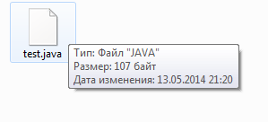

**2. Виконати компіляцію.**

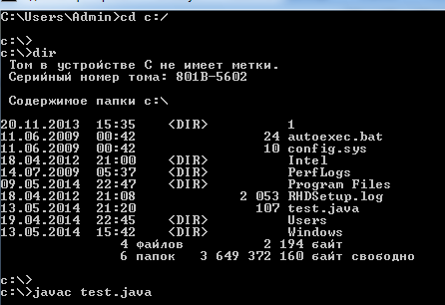

**3. Створити візуальні структури для виводу результатів роботи.**

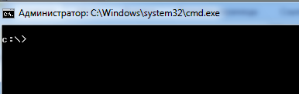

**4. Виконанти відлагодженння.**



**NetBeans IDE -** вільна інтегрована середовище розробки додатків (IDE) на мовах програмування Java, Python, PHP, JavaScript, C, C + +, Ада [1] та ряду інших.

Проект NetBeans IDE підтримується і спонсорується компанією Oracle, проте розробка NetBeans ведеться незалежним спільнотою розробників-ентузіастів (NetBeans Community) і компанією NetBeans Org.

За якістю і можливостям останні версії NetBeans IDE не поступаються кращим комерційним ( платним ) інтегрованим середах розробки для мови Java , таким , як IntelliJ IDEA , підтримуючи рефакторінг , профілювання , виділення синтаксичних конструкцій кольором , автодоповнення набираються конструкцій на льоту , безліч визначених шаблонів коду та ін .

Для розробки програм в середовищі NetBeans і для успішної інсталяції та роботи самого середовища NetBeans повинен бути попередньо встановлений Sun JDK або J2EE SDK підходящої версії. Середа розробки NetBeans за умовчанням підтримувала розробку для платформ J2SE і J2EE . Починаючи з версії 6.0 Netbeans підтримує розробку для мобільних платформ J2ME , C + + (тільки g+ + ) і PHP без установки додаткових компонентів.

**1. Розробити текст вхідного файлу.**

class test

{

public static void main(String args[])

{

System.out.println("Hello, World!");

}

}

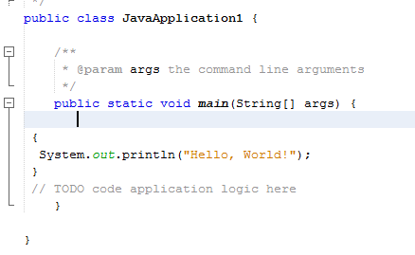

**2. Виконати компіляцію.**

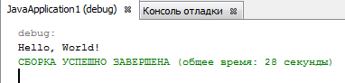

**3. Створити візуальні структури для виводу результатів роботи.**

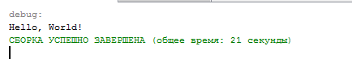

**4. Виконанти відлагодженння.**

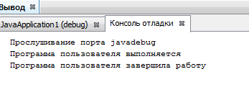

**Висновки**

Використання графічної середи для розробки програмного забезпечення значно полегшує процес написання коду, від лагодження та компіляції, а також пошуку та виправлення помилок у коді.